Friedhofsgärtner gestalten Friedhöfe – Orte der Ruhe
(GMH) Kreativ geht es bei einer Ausbildung auf dem Friedhof zu: Alleine oder in einem kleinen Team legt der Gärtner dort Grabstätten an, pflegt die Anlagen und wird nicht selten um diese besondere Wirkungsstätte beneidet. Neben handwerklichem Können spielt auch Einfühlungsvermögen, Beratungskompetenz und gestalterisches Geschick in diesem Beruf eine große Rolle.
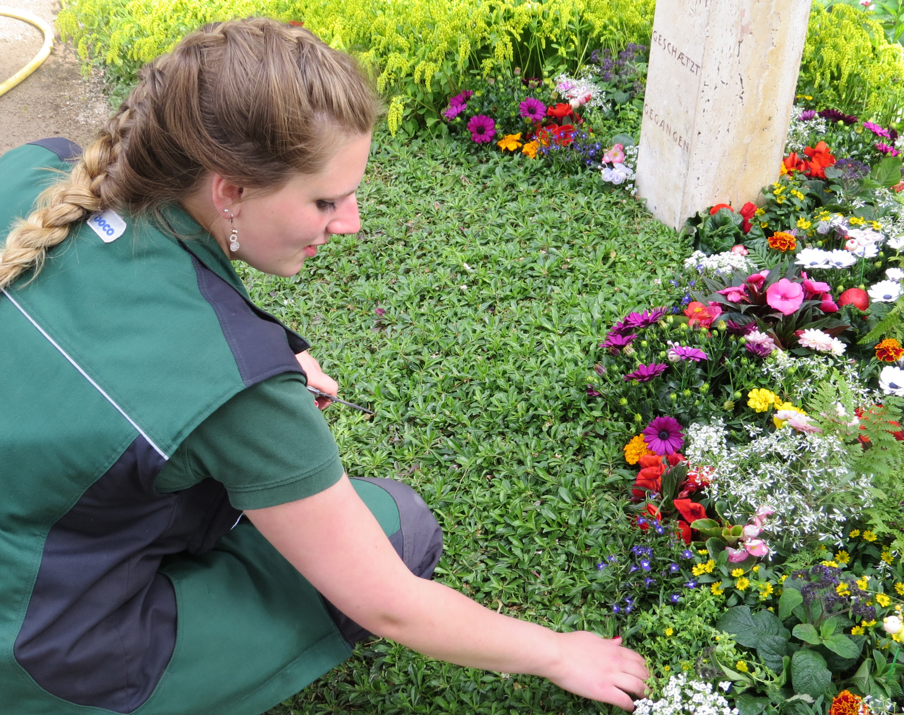
Bildnachweis: BdF, Bonn
Bilddaten in höherer Auflösung unter:
http://www.gruenes-medienhaus.de/download/2015/06/GMH_2015_26_02.jpg

Bildunterschrift: Eine Ausbildung als Friedhofsgärtner ist der Einstieg in einen kreativen und krisenfesten Beruf, der zudem die Arbeit mit Pflanzen in einer besonderen Atmosphäre ermöglicht.

Friedhöfe sind nicht nur Orte für Trauernde, sondern ziehen vielerorts auch Spaziergänger und Naturfreunde an. Um diese „Oasen der Ruhe“ schön und gepflegt zu halten, sind die Friedhofsgärtner das ganze Jahr über aktiv. Sie gestalten Grabstätten, designen Wechselbeete und pflegen die Grabstätten über das ganze Jahr. Als die „Feinmechaniker unter den Gärtnern“ sorgen sie mit Blick auf Farben und Formen für eine liebevolle Grabgestaltung und erschaffen filigrane Hingucker. Zusätzlich pflegt der Friedhofsgärtner den Friedhof vom Rasen über die gesamte Grünanlage bis zum Baum.. In dieser Fachrichtung haben dabei die Gärtner stets ein offenes Ohr für die Wünsche und Sorgen der Trauernden und Fragen der Besucher.

Pflanze von Anfang an
Neben der Arbeit in den Friedhofsanlagen kümmern sich Friedhofsgärtner auch um die Pflanzenanzucht im Gewächshaus und lernen im Rahmen ihrer Ausbildung, diese standortgerecht zu verwenden. Denn nicht jede Pflanze eignet sich gleichermaßen für besonders schattige oder sonnige Plätze. Für die Verwendung auf dem so genannten „Gottesacker“ wird durch Aussaat, Steckling oder Steckholz die benötigte Pflanzware gewonnen. Der Friedhofsgärtner arbeitet von Anfang an professionell mit der Pflanze und kann sie deshalb auch über Jahrzehnte pflegen.

Einfühlsam und individuell im Trauerfall
Besondere Anforderungen gibt es für Friedhofsgärtner im Trauerfall. Nach persönlichen Gesprächen fertigt der Friedhofsgärtner individuelle Kränze und Gestecke, dekoriert die Trauerhalle oder Grabstelle. Damit liefert er einen wichtigen Beitrag zu einer lebendigen Trauerkultur.

Sicherer Arbeitsplatz und Aufstiegsmöglichkeiten
Kreative und geschickte „Macher“, die einen abwechslungsreichen Beruf suchen und Freude daran haben, in einem besonderen Umfeld mit Pflanzen zu arbeiten, sind in einer Ausbildung im Bereich Friedhofsgärtnerei genau richtig. Und auch die Technikfans kommen auf ihre Kosten: Längst werden im Gewächshaus und bei der Arbeit im Freien moderne Gerätschaften sowie diverse technische, teils EDV-gestützte, Hilfsmittel eingesetzt. Berufliche Perspektiven gibt es einige: Die Fortbildung zum Meister oder Techniker ist dabei ebenso möglich wie der Weg in die Selbstständigkeit oder die Qualifikation zum „Geprüften Kundenberater Friedhofsservice“. Weitere Karrierechancen eröffnet ein Landschaftsarchitektur- oder Gartenbaustudium.

-----------
[Kastenelement]
Mehr Infos gibt es im Internet
Wer sich für eine Gärtner-Ausbildung in der Fachrichtung Friedhofsgärtnerei interessiert, bekommt auf www.beruf-gaertner.de mehr Informationen. Als Service kann dort, gefiltert nach Bundesland und Postleitzahl, nach fachrichtungsspezifischen Ausbildungsbetrieben gesucht werden. Hier gibt es auch ein Video der Bundesagentur für Arbeit, das den Beruf mit seinen vielen Facetten zeigt. Zudem steht ein Informationsflyer zum Download bereit.

